**目录**

一、运行环境 1

二、本地数据集上传到数据仓库Hive 4

2.1 数据集的预处理 5

2.1.1 删除文件第一行记录（字段名称) 5

2.1.2 获取数据集中前10000条数据 5

2.1.3 把small_user_log.csv中的数据导入数据仓库Hive 6

三、Hive数据分析 9

3.1 查看user_log表 9

3.2 查询条数及统计分析 10

3.2.1 计算表内数据行数 10

3.2.2 查询uid不重复的数据条数 10

3.2.3 查询不重复数据条数 11

3.2.4 统计男女买家购买商品数量 11

3.2.5 查询某一天在网站购买该数量商品的用户id 12

3.3 用户实时查询分析 12

3.3.1 创建新数据表 12

3.3.2 导入统计后的数据 12

3.3.3 显示统计结果 13

四、将数据从Hive导入到MySQL 13

4.1 Hive预操作 13

4.1.1 创建临时表 13

4.1.2 数据插入 14

4.1.3 查看是否成功执行 14

4.2 使用Sqoop将数据从Hive导入MySQL 14

4.2.1 创建数据库 14

4.2.2 创建表 15

4.2.3 导入数据 15

4.2.4 查看MySQL中user_log表中的数据 16

五、利用Spark预测回头客 16

5.1 预处理test.csv和train.csv数据集 16

5.1.1 新建predeal_test.sh脚本文件 16

5.1.2 执行predeal_test.sh脚本 17

5.1.3 train.csv文件预处理 17

5.1.4 新建predeal_train.sh脚本文件 17

5.1.5 执行predeal_train.sh脚本文件 18

5.2 预测回头客 18

5.2.1 启用Hadoop 18

5.2.2 进入MySQL Shell 18

5.2.3 创建回头客预测表rebuy 18

5.2.4 启动Spark Shell 18

5.2.5 使用支持向量机SVM分类器预测回头客 19

六、利用ECharts进行数据可视化分析 23

6.1搭建Tomcat+MySQL+JSP开发环境 24

6.1.1 下载Tomcat安装包 24

6.1.2 启动MySQL 24

6.2利用Eclipse 新建可视化Web应用 24

6.2.1 在Eclipse中安装必要的Web组件 24

6.2.2 新建Dynamic Web Project 24

6.2.3 添加mysql-connector-java-5.1.47-bin.jar连接驱动 25

6.2.4 利用Eclipse 开发Dynamic Web Project应用 25

6.3启动项目 28

6.3.1 启动Server 28

6.3.2 在Web Browser浏览运行结果 28

# 一、运行环境

实际配置环境结合了实际情况，没有和实验案例完全一致，不过整个功能正常实现。实际运行环境及版本如下所示。

Linux: Ubuntu14.04

JDK: Openjdk-1.7.0_181

Hadoop: 2.7.6

MySQL: 5.7.24

Hive: 1.2.2

Sqoop: 1.4.7

Spark: 2.1.0

Eclipse: 4.5.0

Echarts: 3.8.4

配置过程中截图如下所示，由于步骤较多，仅截取部分关键步骤。

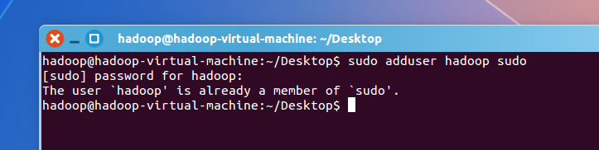

图1.1 创建hadoop用户,添加管理权限

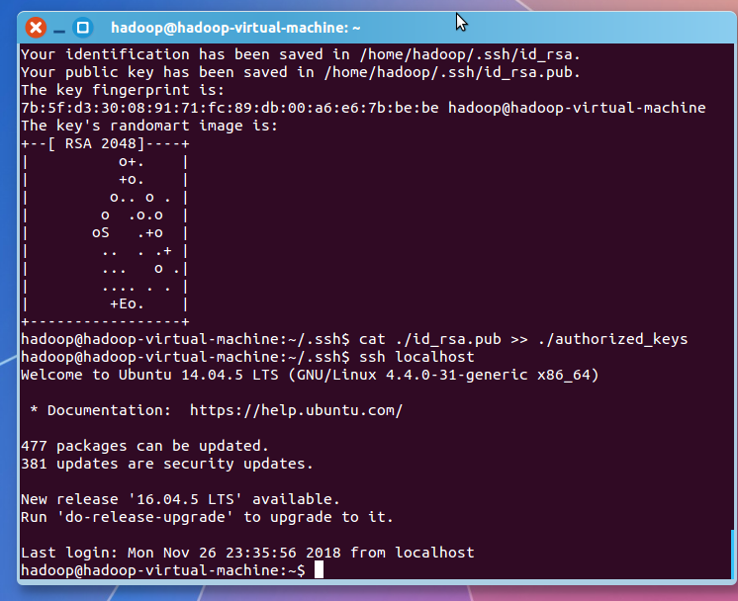

图1.2 安装配置SSH

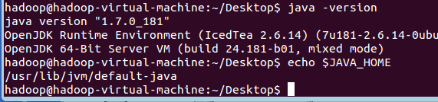

图1.3 配置Java

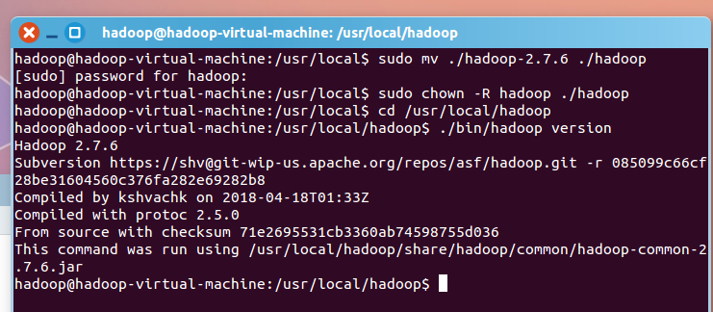

图1.4 配置Hadoop

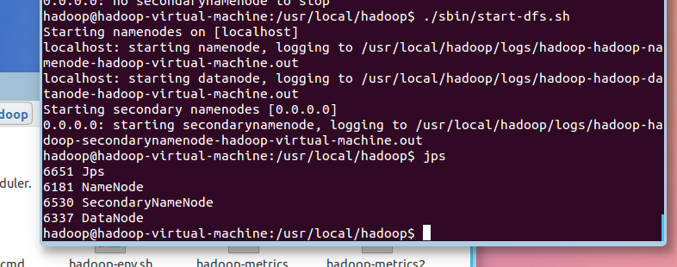

图1.5 运行Hadoop

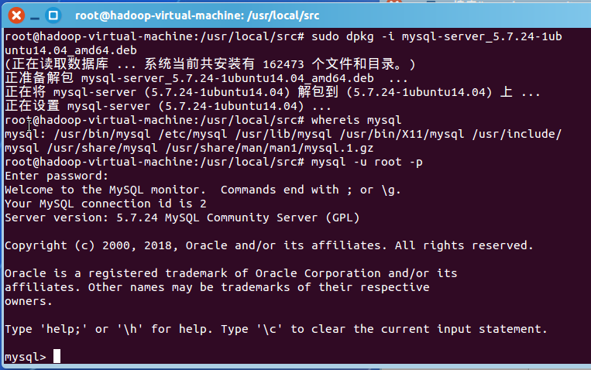

图1.6 配置运行MySQL

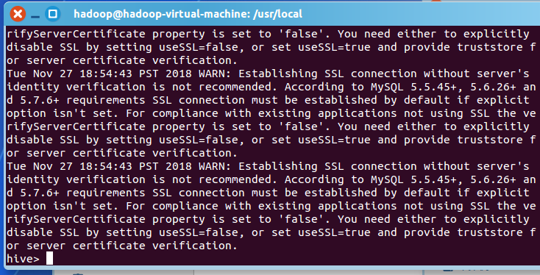

图1.7 配置运行Hive

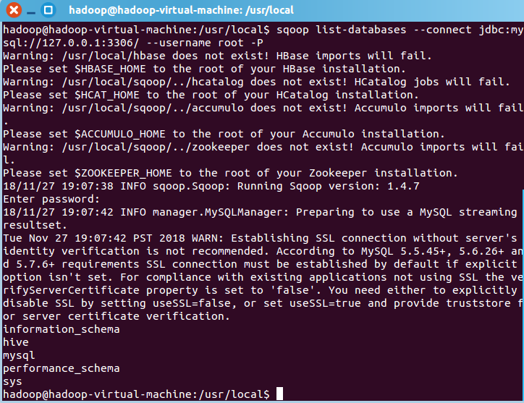

图1.8 配置运行Sqoop

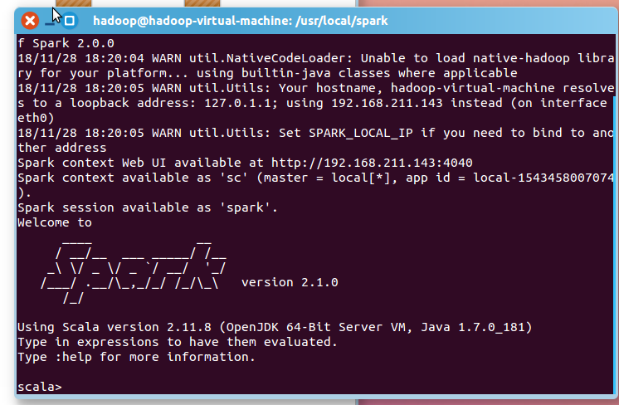

图1.9 配置运行Spark

至此“淘宝双11数据分析与预测课程案例”所需要的环境配置完成。另外实际操作中发现在案例教程中存在一些小问题，比如教程中Eclipse版本为3.8，但是在配置Tomcat Server时又要求配置v8.0版本，然而3.8版本的Eclipse最多仅支持到v7.0版本的Tomcat，所以实际操作时使用了更新的Eclipse版本。

# 二、本地数据集上传到数据仓库Hive

实验数据集有3个文件，分别是用户行为日志文件user_log.csv、回头客训练集train.csv、回头客测试集test.csv，以下是三个文件的数据格式及说明。

表2.1 user_log字段定义

|  |  |
| --- | --- |
| 字段名 | 字段含义 |
| user_id | 买家id |
| item_id | 商品id |
| cat_id | 商品类别id |
| merchant_id | 卖家id |
| brand_id | 品牌id |
| month | 交易时间:月 |
| day | 交易事件:日 |
| action | 行为,取值范围{0,1,2,3}，0表示点击，1表示加入购物车，2表示购买，3表示关注商品 |
| age_range | 买家年龄分段：1表示年龄<18，2表示年龄在[18,24]，3表示年龄在[25,29]，4表示年龄在[30,34]，5表示年龄在[35,39]，6表示年龄在[40,49]，7和8表示年龄>=50,0和NULL则表示未知 |
| gender | 性别:0表示女性，1表示男性，2和NULL表示未知 |
| province | 收获地址省份 |

回头客训练集train.csv和回头客测试集test.csv，训练集和测试集拥有相同的字段。

表2.2 user_log字段定义

|  |  |
| --- | --- |
| 字段名 | 字段含义 |
| user_id | 买家id |
| age_range | 买家年龄分段：1表示年龄<18，2表示年龄在[18,24]，3表示年龄在[25,29]，4表示年龄在[30,34]，5表示年龄在[35,39]，6表示年龄在[40,49]，7和8表示年龄>=50,0和NULL则表示未知 |
| gender | 性别:0表示女性，1表示男性，2和NULL表示未知 |
| merchant_id | 卖家id |
| label | 是否是回头客，0值表示不是回头客，1值表示回头客，-1值表示该用户已经超出我们所需要考虑的预测范围。NULL值只存在测试集，在测试集中表示需要预测的值。 |

## 2.1 数据集的预处理

### 2.1.1 删除文件第一行记录（字段名称)

1）获取数据集并解压，可以看到dataset下有三个文件：test.csv、train.csv、user_log.csv。

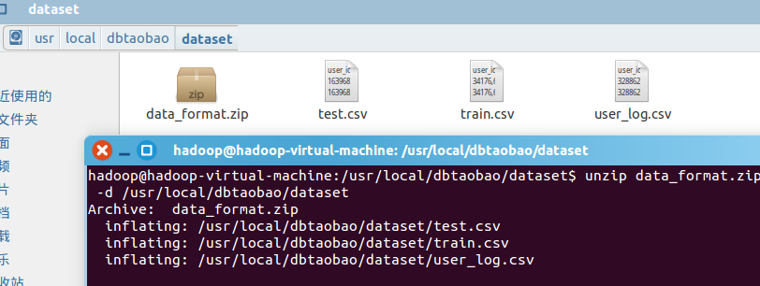

图 2.1

2）查看前五条记录

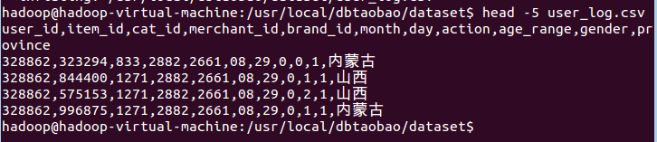

图 2.2

3）删除第一行的字段名称，并确认是否删除

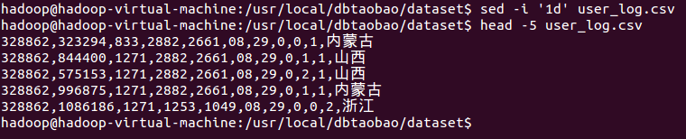

图 2.3

### 2.1.2 获取数据集中前10000条数据

1）建立脚本，编辑predeal.sh脚本文件

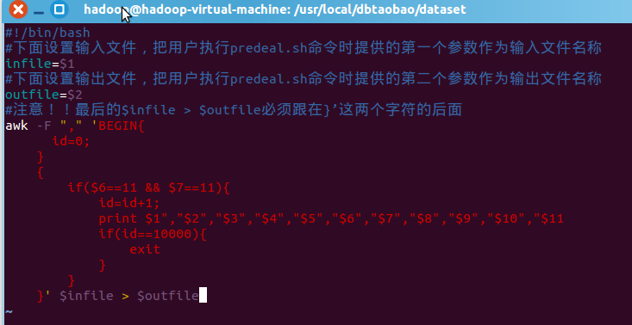

图 2.4

2）修改执行权限，执行脚本，输出small_user_log.csv

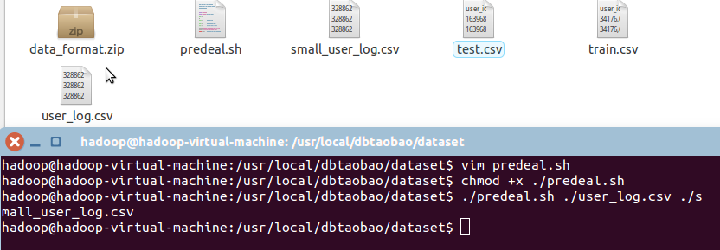

图 2.5

### 2.1.3 把small_user_log.csv中的数据导入数据仓库Hive

为此首先把这个文件上传到分布式文件系统HDFS中，然后在Hive中创建两个个外部表，完成数据导入

1）启动Hadoop

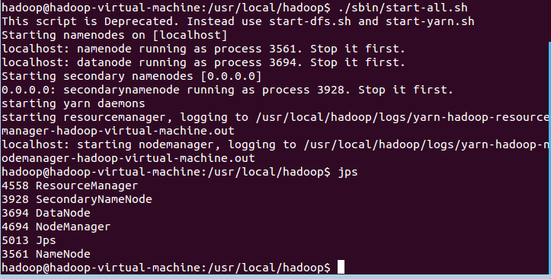

图 2.6

2）把user_log.csv上传到HDFS中

a.在HDFS根目录下创建子目录



图 2.7

b.上传文件small_user_log.csv



图 2.8

c.查看HDFS中的small_user_log.csv的前10条记录

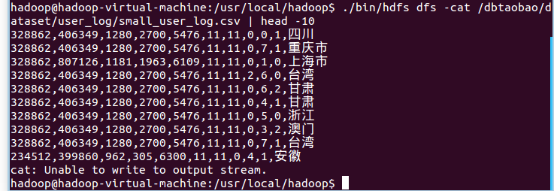

图 2.9

3）在Hive上创建数据库

a.启动MySQL

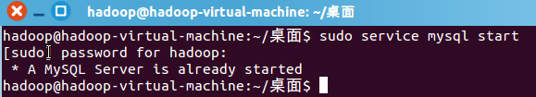

图 2.10

b.启动Hive

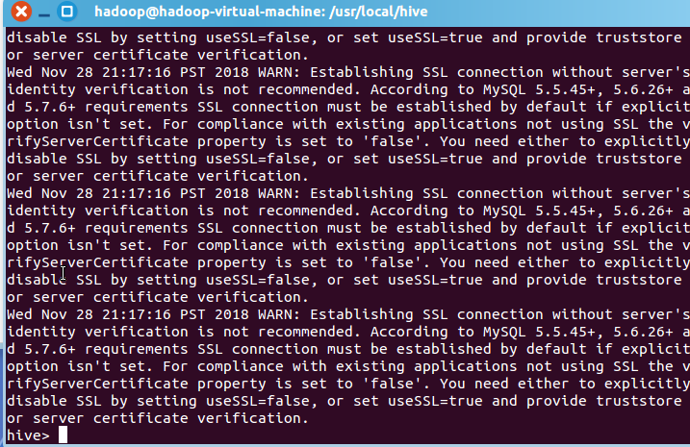

图 2.11

这里启动时出现了一个小bug，提示找不到spark-assembly集成包：



图 2.12

这是由于hive版本升级到2.0以上之后，spark-assembly集成包被拆成分散的小jar包导致的，只需要编辑bin/hive，将这个spark-assembly-*.jar`替换成jars/*.jar即可。

c.创建数据库dbtaobao

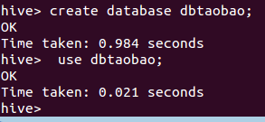

图 2.13

4）创建外部表

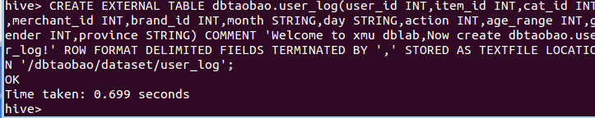

图 2.14

5）查询数据

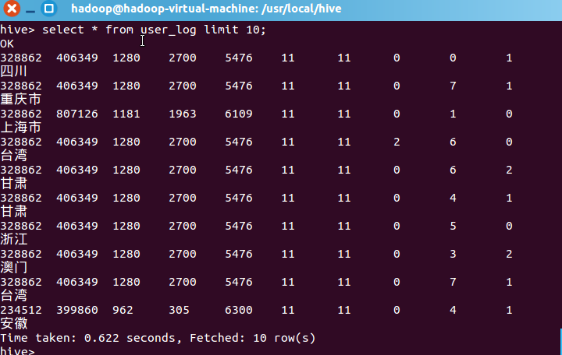

图 2.15

# 三、Hive数据分析

## 3.1 查看user_log表

进入hive shell，通过show指令查看表的属性和结构。如图3.1。

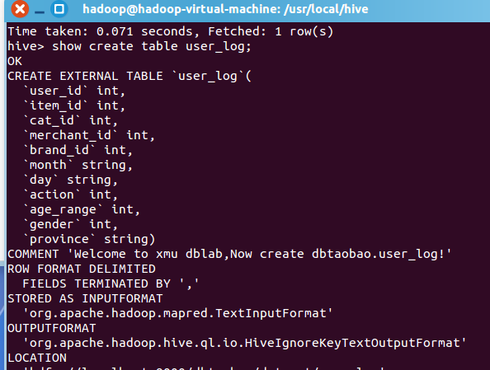

图 3.1

显示结果如图3.2。

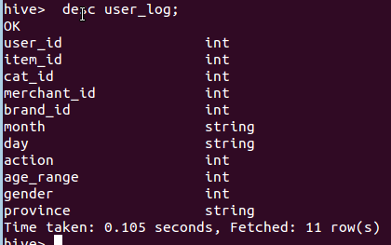

图 3.2

## 3.2 查询条数及统计分析

### 3.2.1 计算表内数据行数

通过select指令结合count指令可以统计记录行数。

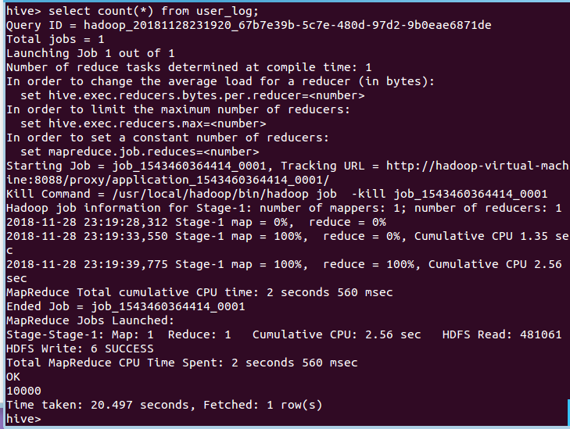

图 3.3

### 3.2.2 查询uid不重复的数据条数

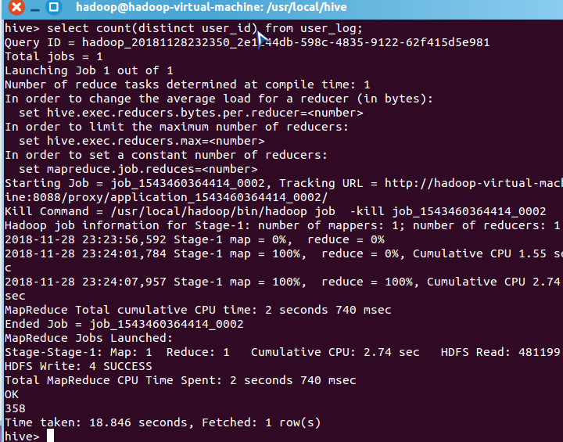

图 3.4

### 3.2.3 查询不重复数据条数

主要为了排除客户刷单情况。

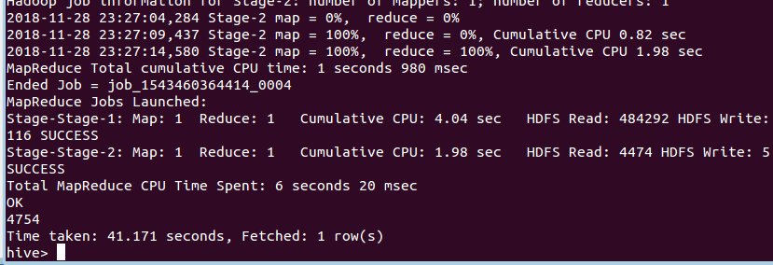

图 3.5

可以看出，排除掉重复信息以后，只有4754条记录。

### 3.2.4 统计男女买家购买商品数量

统计双十一当天男女购买数量，方便后面计算比例。

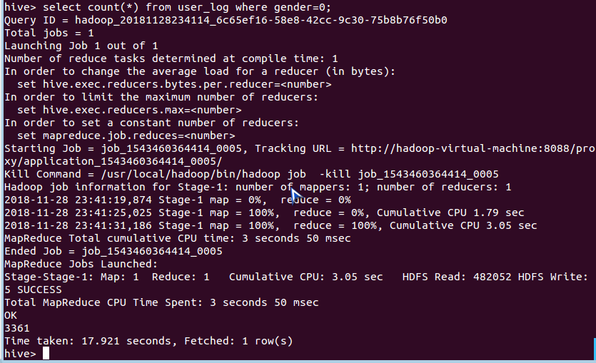

图 3.6 统计男买家

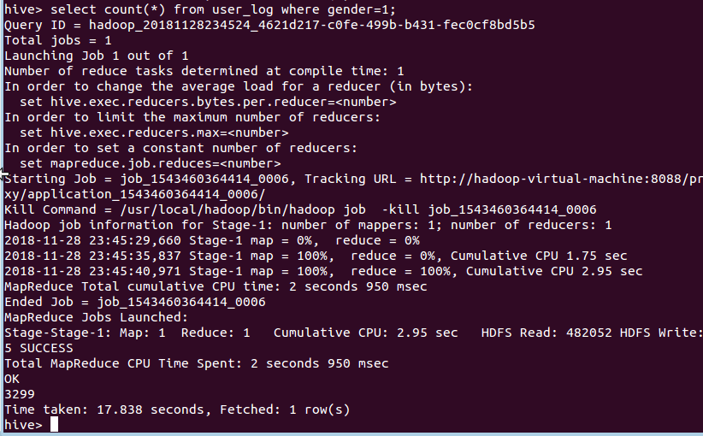

图 3.7 统计女买家

### 3.2.5 查询某一天在网站购买该数量商品的用户id

给定购买商品的数量范围，查询某一天在该网站的购买该数量商品的用户id.

通过group by和having结合，如查询购买商品超过5次的用户id指令：

select user_id from user_log where action='2' group by user_id having count(action='2')>5;

查询结果较长，此处不一一列出。

## 3.3 用户实时查询分析

### 3.3.1 创建新数据表

创建新的数据表scan进行存储，执行结果如图3.8所示。



图 3.8

### 3.3.2 导入统计后的数据

通过insert指令导入数据：

hive>insert overwrite table scan select brand_id,count(action) from user_log where action='2' group by brand_id;

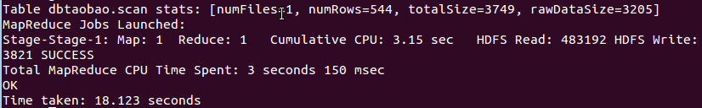

图 3.9

### 3.3.3 显示统计结果

执行select指令：

Hive>select * from scan;

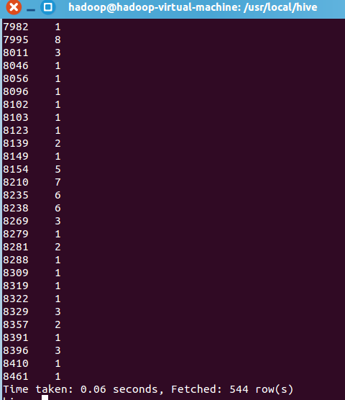

图 3.10

# 四、将数据从Hive导入到MySQL

## 4.1 Hive预操作

### 4.1.1 创建临时表

创建临时表inner_user_log和inner_user_info.

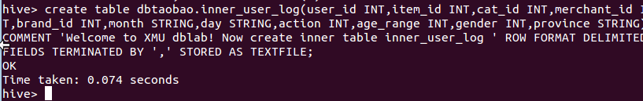

图 4.1

### 4.1.2 数据插入

将user_log表中的数据插入到inner_user_log。

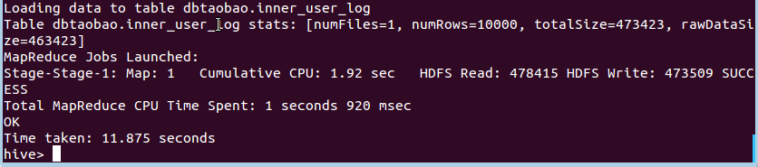

图 4.2

### 4.1.3 查看是否成功执行

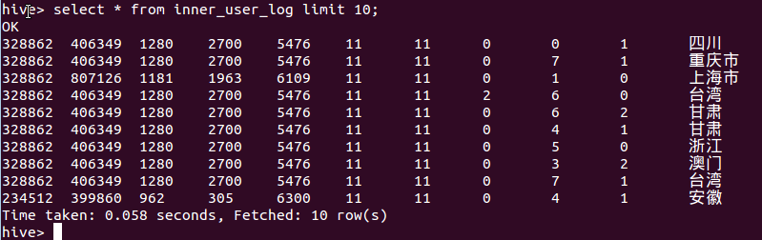

图 4.3

## 4.2 使用Sqoop将数据从Hive导入MySQL

### 4.2.1 创建数据库

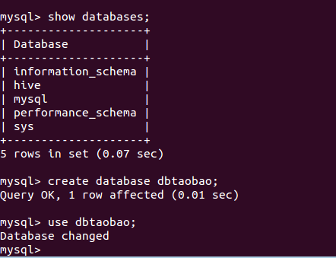

图 4.4

### 4.2.2 创建表

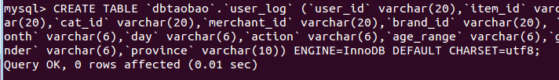

图 4.5

### 4.2.3 导入数据

输入指令如图4.6：

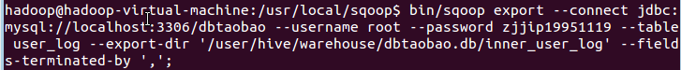

图 4.6

结果输出如图4.7：

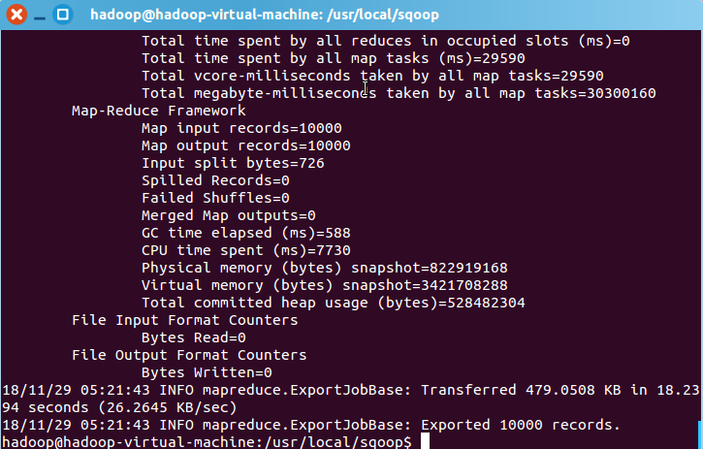

图 4.7

### 4.2.4 查看MySQL中user_log表中的数据

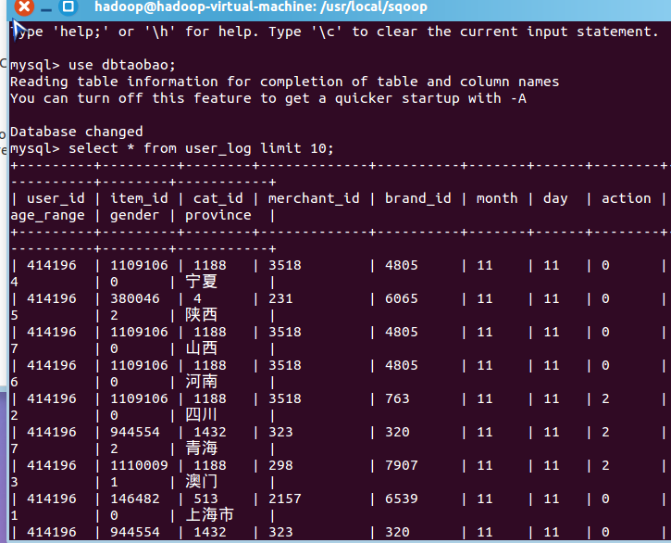

图 4.8

可以看到数据已经成功从Hive导入到MySQL中了。

# 五、利用Spark预测回头客

## 5.1 预处理test.csv和train.csv数据集

### 5.1.1 新建predeal_test.sh脚本文件

预先处理test.csv数据集，把这test.csv数据集里label字段表示-1值剔除掉,保留需要预测的数据.并假设需要预测的数据中label字段均为1，也就是对应回头客的数据。

其中if($1 && $2 && $3 && $4 && !$5)对应test.csv中的五个字段值。

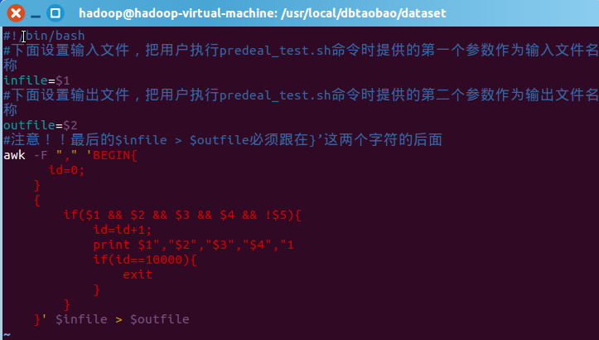

图 5.1

### 5.1.2 执行predeal_test.sh脚本

执行predeal_test.sh脚本文件，截取测试数据集需要预测的数据到test_after.csv文件。



图 5.2

### 5.1.3 train.csv文件预处理

train.csv的第一行都是字段名称，不需要第一行字段名称,这里在对train.csv做数据预处理时，删除第一行



图 5.3

### 5.1.4 新建predeal_train.sh脚本文件

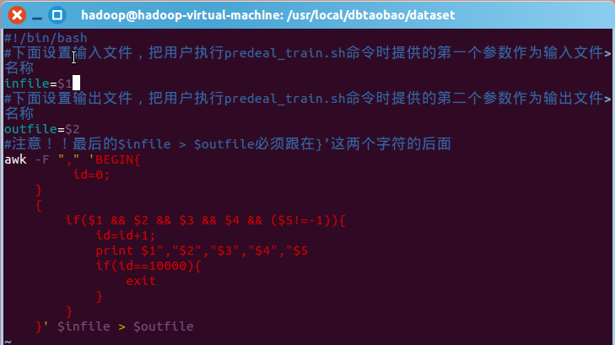

图 5.4

### 5.1.5 执行predeal_train.sh脚本文件

执行脚本，截取测试数据集需要预测的数据到train_after.csv文件。

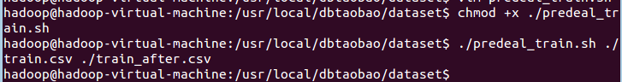

图 5.5

## 5.2 预测回头客

### 5.2.1 启用Hadoop

通过Hadoop将train_after.csv和test_after.csv两个数据集分别存取到HDFS中。

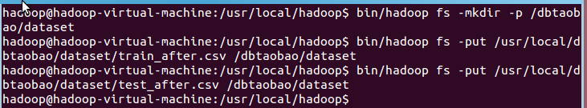

图 5.6

### 5.2.2 进入MySQL Shell

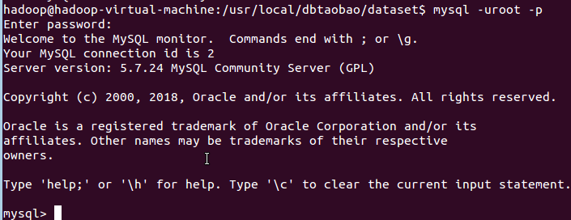

图 5.7

### 5.2.3 创建回头客预测表rebuy

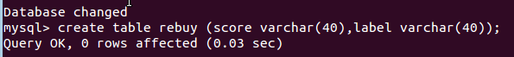

图 5.8

### 5.2.4 启动Spark Shell

通过JDBC方式连接到MySQL数据库获取数据生成DataFrame。

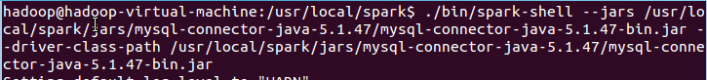

图 5.9

Spark启动成功：

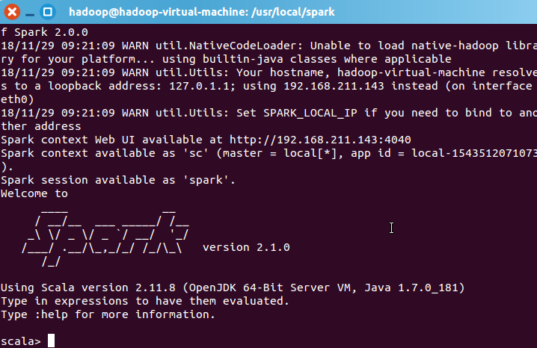

图 5.10

### 5.2.5 使用支持向量机SVM分类器预测回头客

1）导入所需的包

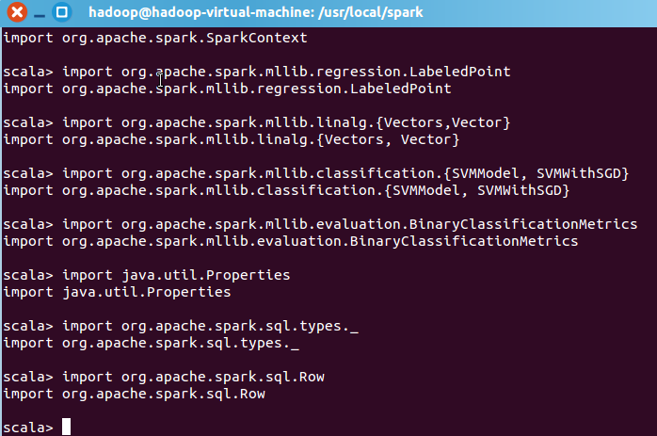

图 5.11

2）读取训练文本文件和测试文本文件

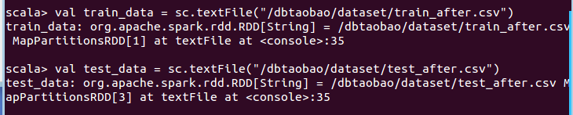

图 5.12

3）构建模型

a.构建数据集

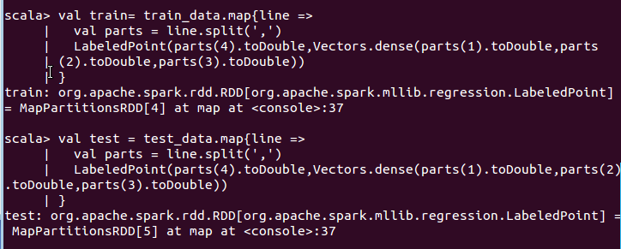

图 5.13

这里通过map将每行的数据用“,”隔开，在数据集中，每行被分成了5部分，前4部分是用户交易的3个特征(age_range,gender,merchant_id)，最后一部分是用户交易的分类(label)。把这里我们用LabeledPoint来存储标签列和特征列。LabeledPoint在监督学习中常用来存储标签和特征，其中要求标签的类型是double，特征的类型是Vector。

b.构建模型SVMWithSGD

SGD即随机梯度下降算法，设置迭代次数为1000。生成的模型用model变量保存。

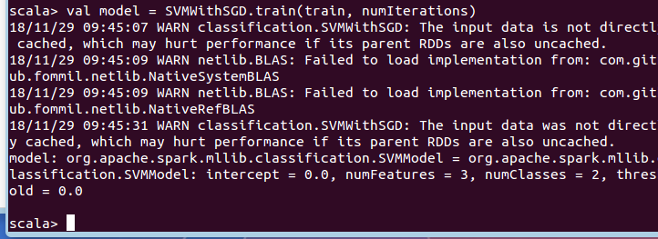

图 5.14

4）评估模型

清除默认阈值，这样会输出原始的预测评分，即带有确信度的结果。

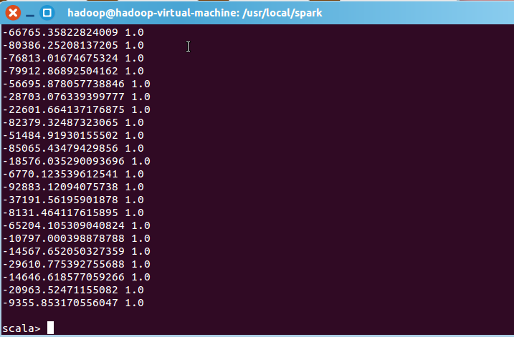

图 5.15

如果我们设定了阀值，则会把大于阈值的结果当成正预测，小于阈值的结果当成负预测。

比如我们设置阈值为0.0：



图 5.16

此时输出结果：

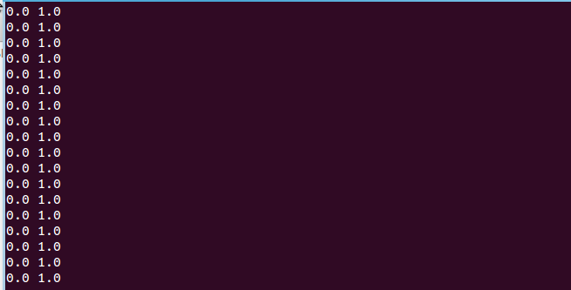

图 5.17

5）将结果写入MySQL数据库

在不设置阈值的情况下将测试集结果存入到MySQL数据表rebuy中。通过以下步骤逐步完成。

a.清除阈值



图 5.18

b.将测试数据通过map使用model模型进行预测并存储在scoreAndLabels中

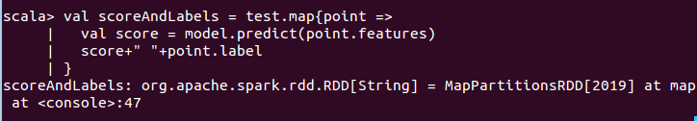

图 5.19

c.设置回头客数据，将数据集用空格分开



图 5.20

d.设置模式信息

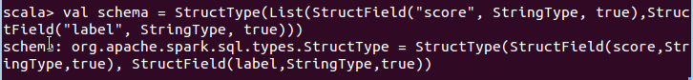

图 5.21

e.创建Row对象，每个Row对象都是rowRDD中的一行



图 5.22

f.建立起Row对象和模式之间的对应关系，也就是把数据rowRDD和模式schema对应起来



图 5.23

g.创建一个prop变量用来保存JDBC连接参数，并设置驱动程序

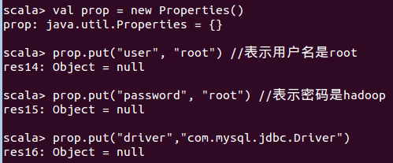

图 5.24

h.连接数据库，采用append模式，表示追加记录到数据库dbtaobao的rebuy表中



图 5.25

i.执行结果

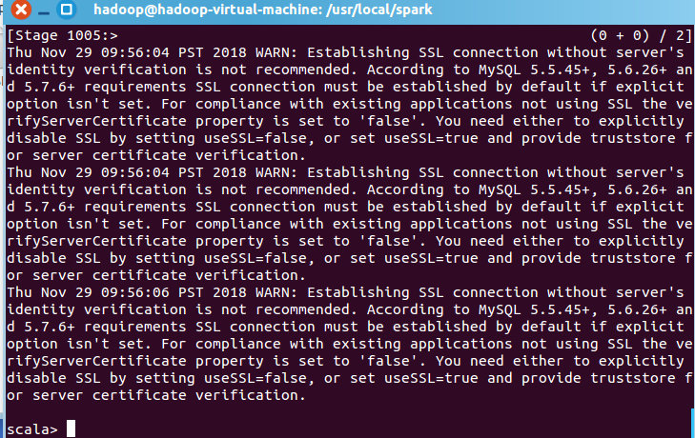

图 5.26

# 六、利用ECharts进行数据可视化分析

ECharts是一个基于Javascript的数据可视化图表库，可以流畅的运行在 PC 和移动设备上，兼容当前绝大部分浏览器（IE8/9/10/11，Chrome，Firefox，Safari等），提供直观，生动，可交互，可高度个性化定制的数据可视化图表。

由于ECharts是运行在网页前端，选用JSP作为服务端语言，读取MySQL中的数据，然后渲染到前端页面，因此还需要Tomcat作为Web服务器。

## 6.1搭建Tomcat+MySQL+JSP开发环境

### 6.1.1 下载Tomcat安装包

案例中使用的是v8.0.47，实际操作时选择的Tomcat版本为8.0.53。

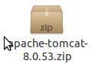

图 6.1

### 6.1.2 启动MySQL



图 6.2

## 6.2利用Eclipse 新建可视化Web应用

### 6.2.1 在Eclipse中安装必要的Web组件

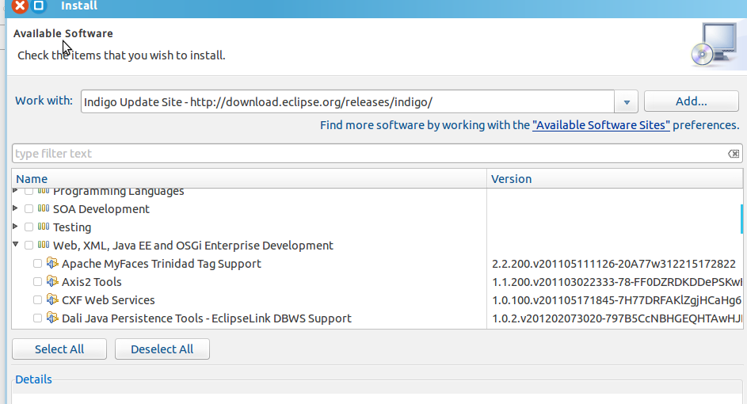

图 6.3

### 6.2.2 新建Dynamic Web Project

配置runtime为Tomcat v8.0。

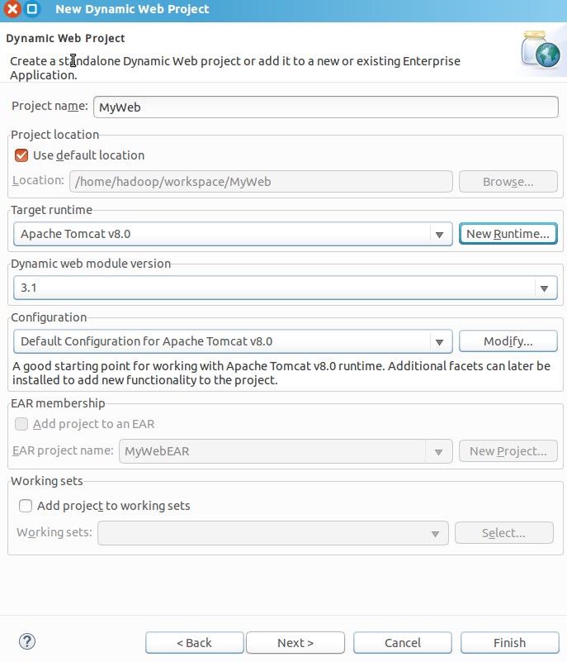

图 6.4

### 6.2.3 添加mysql-connector-java-5.1.47-bin.jar连接驱动



图 6.5

### 6.2.4 利用Eclipse 开发Dynamic Web Project应用

1）构建项目文件和代码，注意MySQL连接参数配置正确

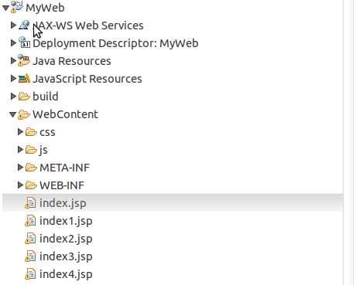

图 6.6

2）关键功能代码：

数据库连接通过jdbc，获取需要的数据则通过select指令配合group by完成。

a.连接MySQL数据库

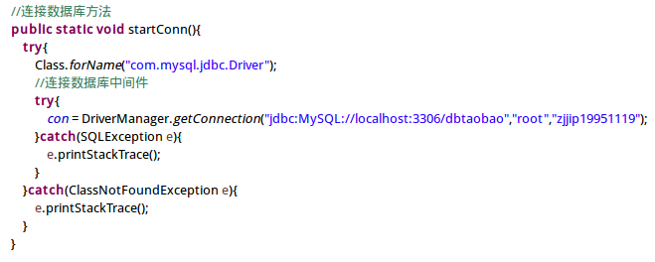

图 6.7

b.所有买家不同消费行为比例

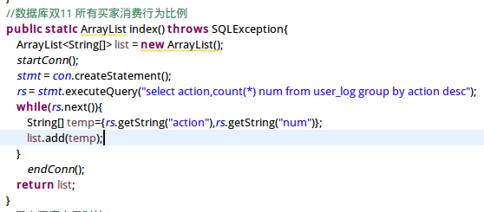

图 6.8

c.男女买家交易量对比

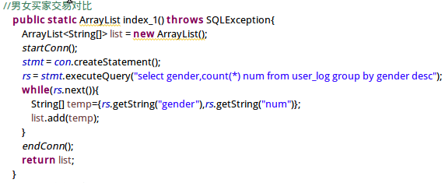

图 6.9

d.男女买家各个年龄段交易对比

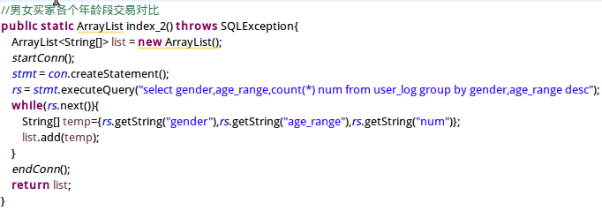

图 6.10

e.销量前十的商品类别对比

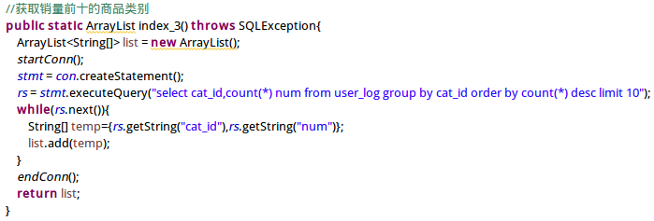

图 6.11

f.各年龄段交易比例

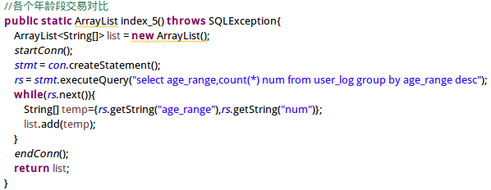

图 6.12

g.各个省份的的总成交量对比

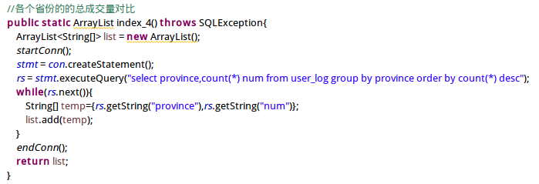

图 6.13

## 6.3启动项目

### 6.3.1 启动Server

双击index.jsp，选择run as->run on server开始运行项目。

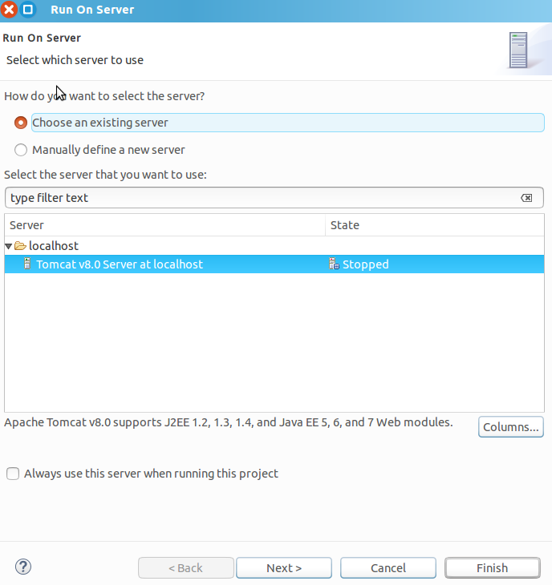

图 6.14

### 6.3.2 在Web Browser浏览运行结果

这里进行了五种统计，分别展示了所有买家消费比例、男女买家交易量比例、男女买家各年龄段交易对比、各年龄段交易比例、销量前十商品对比、全国各省成交量分布。

其中销量前十商品图相比案例中稍作了一点修改，各年龄段交易比例和全国各省成交量分布则是自己实现的，所以着重写一下这3个。

1）所有买家消费行为比例图

使用饼图进行展示，通过查询action字段获取，包含点击、添加购物车、特别关注、购买四种行为，其中点击比例达到八成，占绝大多数。

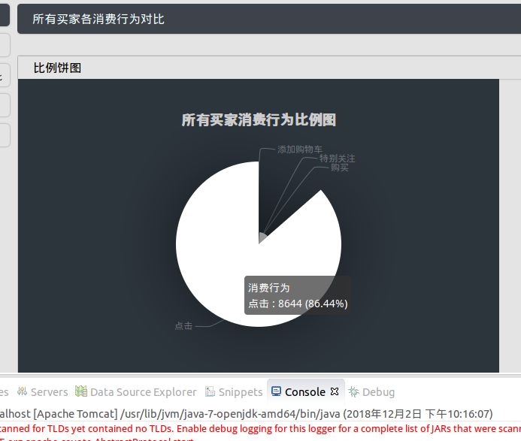

图 6.15

2）男女买家交易对比图

使用饼图展示，通过查询gender字段获取，包含男性、女性、未知三种分布。

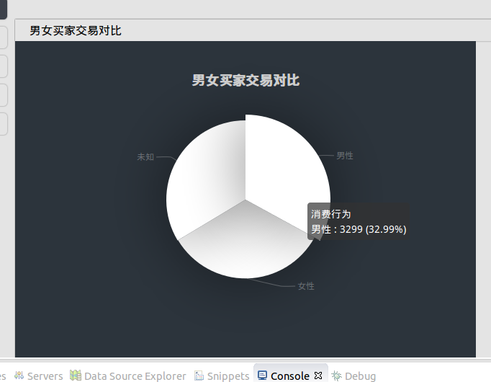

图 6.16

3）男女买家各个年龄段交易对比图

使用散点图展示，并将男性和女性用两种颜色的图例区分开，通过查询gender字段、age_range字段获取，横轴是不同年龄段，纵轴是交易记录数。

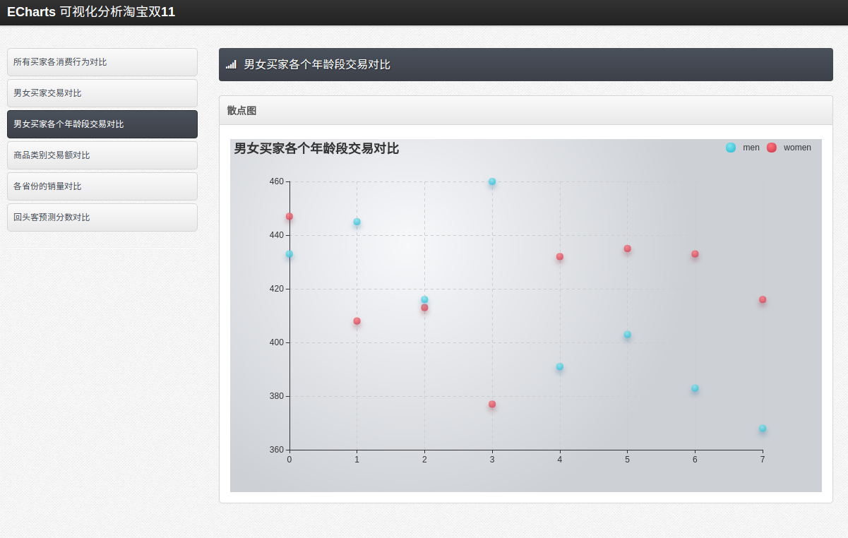

图 6.17

4）销售前十商品类别图

使用柱状图展示，案例教程中是只获取了销售前五的商品数据，这里为了对比更加清晰鲜明，获取的是前十的数据，在柱状图上方加了图例，并将数据按降序全部展示出来，数据通过cat_id字段结合select、group by、limit等指令完成：

select cat_id,count(*) num from user_log group by cat_id order by count(*) desc limit 10；

横轴展示的是商品id，纵轴是销售量。可以看到第一的商品和第十的商品销量差距接近一倍，还是差别挺大的。

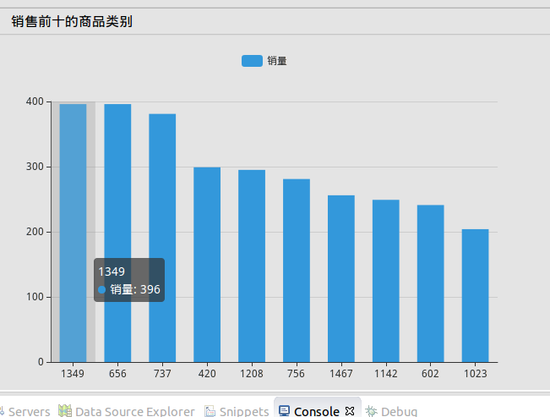

图 6.18

5）各年龄段交易比例

这个是自己根据需求实现的，案例教程中没有。主要目的是想看一下买家中什么年龄段在双十一那天最活跃，因而选择了环形图，比较清晰。获取的方式也是通过age_range字段：

select age_range,count(*) num from user_log group by age_range desc;

由于截取的数据记录量只有10000条，所以差距不是很大，不过也可以看出18~24岁年龄段相对更活跃，这也和大学生消费需求较大有关；另外25~29岁年龄段也很活跃，这可能因为这部分人都工作了几年，有了一定的消费力，同时又比较年轻，接受能力强，所以消费力比较高。

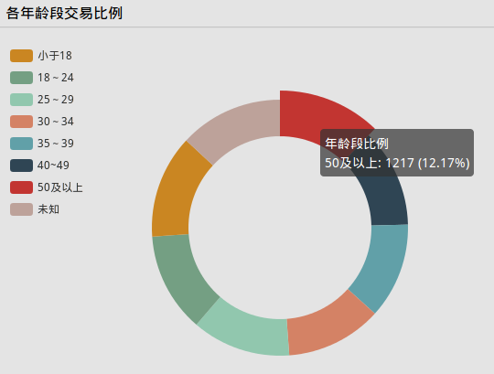

图 6.19

6）各省份成交量对比

案例教程中有提到这个分布图，不过没有给出代码，此处自己进行了实现。主要目的是看一下全国双十一活跃度分布情况，通过province字段获取数据。

首先左下角是一个连续型的visualMap视觉映射组件，代码中会实时根据数据的分布改变max值和min值。另外为了和china.js的地图数据匹配，代码中也将四个直辖市（上海市、重庆市、北京市、天津市）中的“市”截掉，从而与地图中的（上海、重庆、北京、天津）匹配。

关键代码如下：

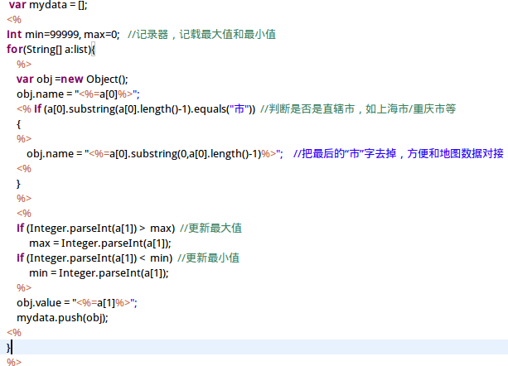

图 6.20

通过分布看出，南方的活跃度还是相对高于北方，沿海活跃度相对高于内陆，这可能和省市的经济发展状况以及人们的平均生活水平有关。

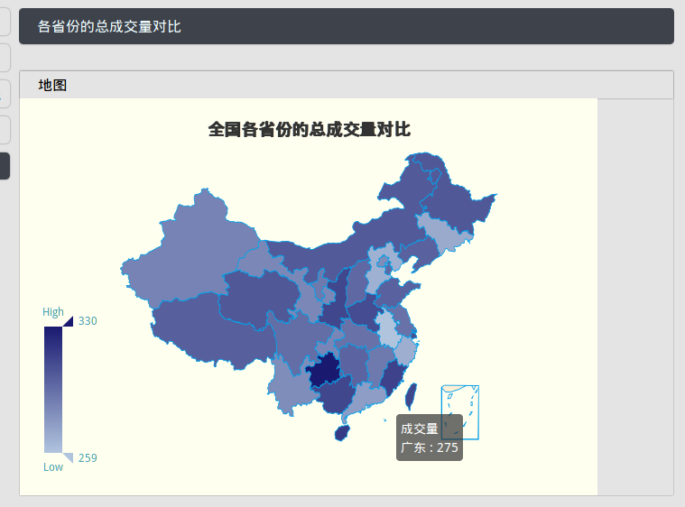

图 6.21